PROCEDIMENTO PARA LIMPAR CATÁLOGO COM ITENS ZERADOS

Gerando relatório da posição do estoque com os itens que não estão zerados
- Clicar em Relatórios Gerenciais Posição do Estoque
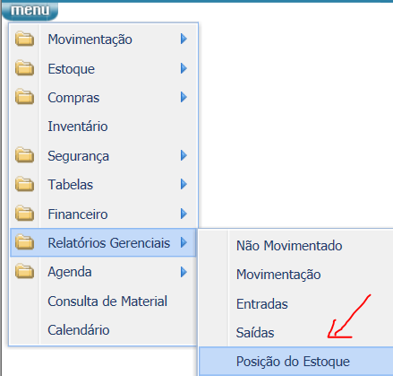

- Indicar ao sistema, em quantidade, para exibir os itens de 1 a 99999 e clicar em relatórios.
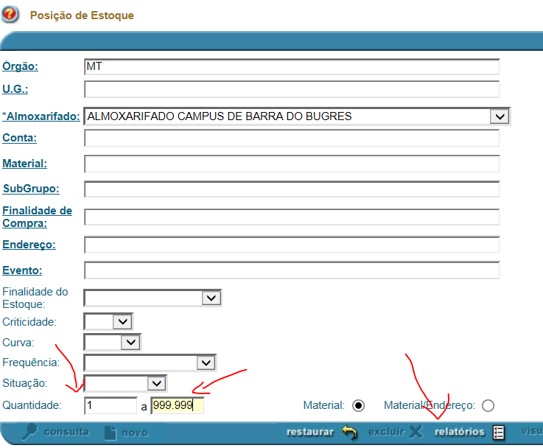

- Marque o relatório AX0003.P e clicar em gerar
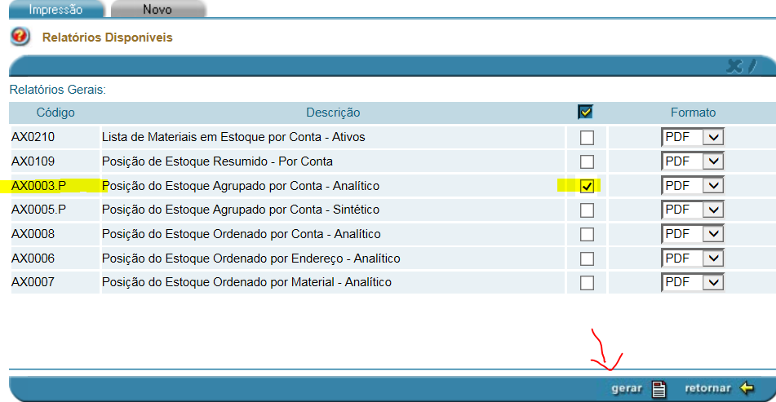
Salve o relatório e vamos para a próxima etapa.
- Clicar em Tabelas MaterialCatálogo Restrito

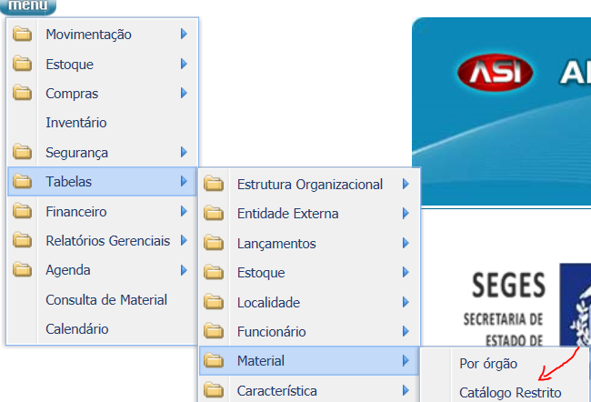
- Clicar em consulta
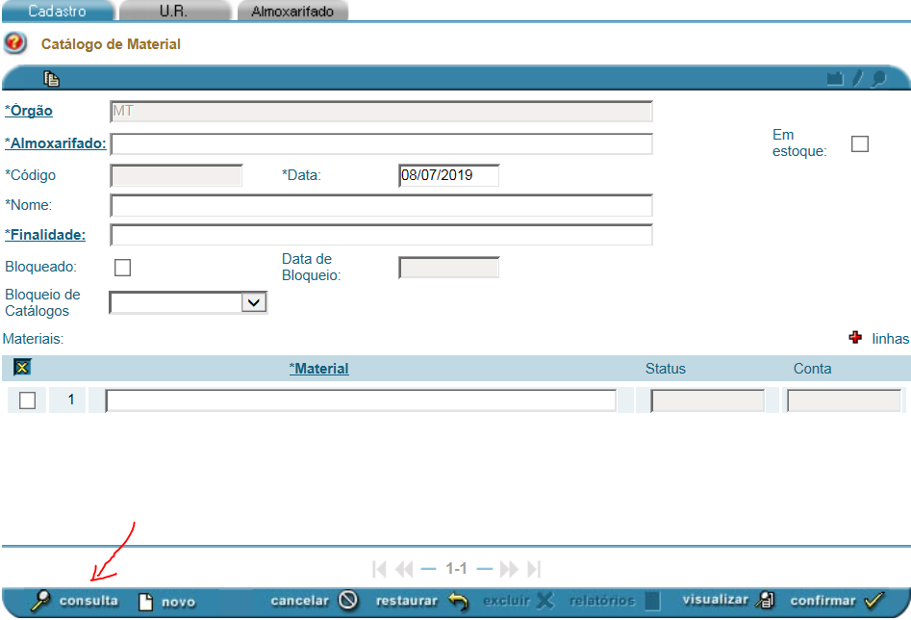

- Clicar em consulta novamente
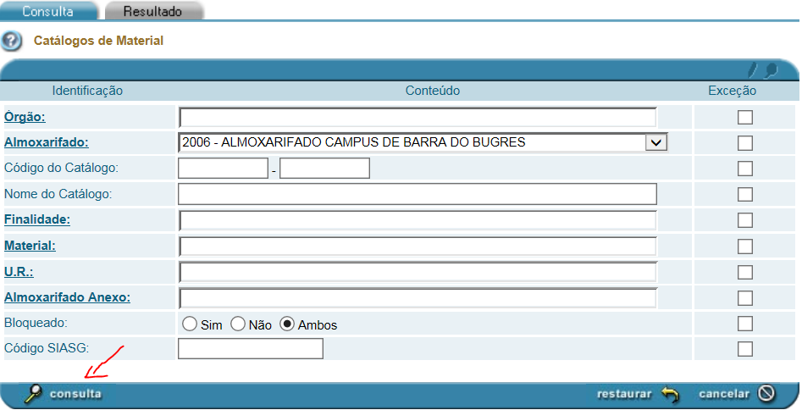
- Clicar no clips
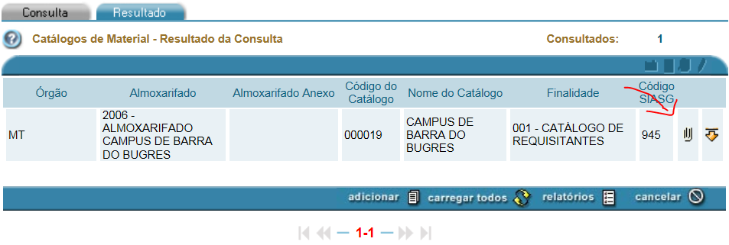
- Marque os “x” amarelo para selecionar todos os itens, desmarcando apenas o primeiro. Clicar em confirmar.
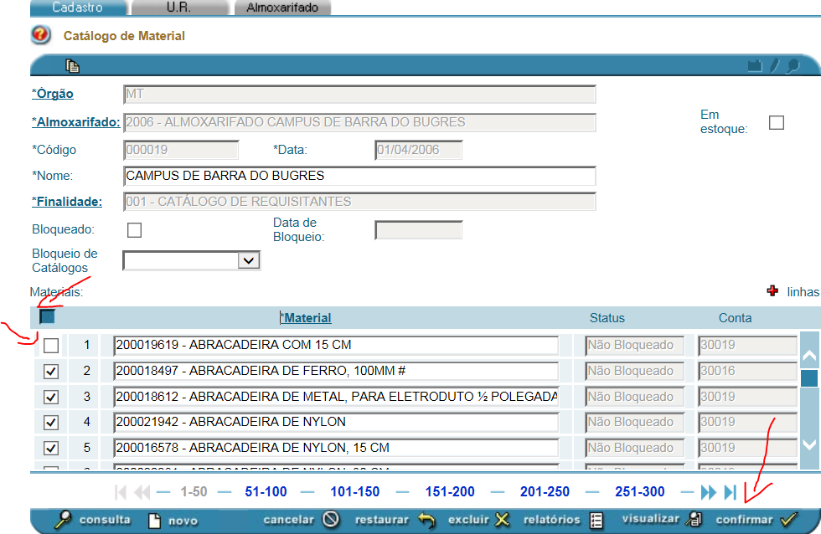

- Clicar no sinal de mais linhas
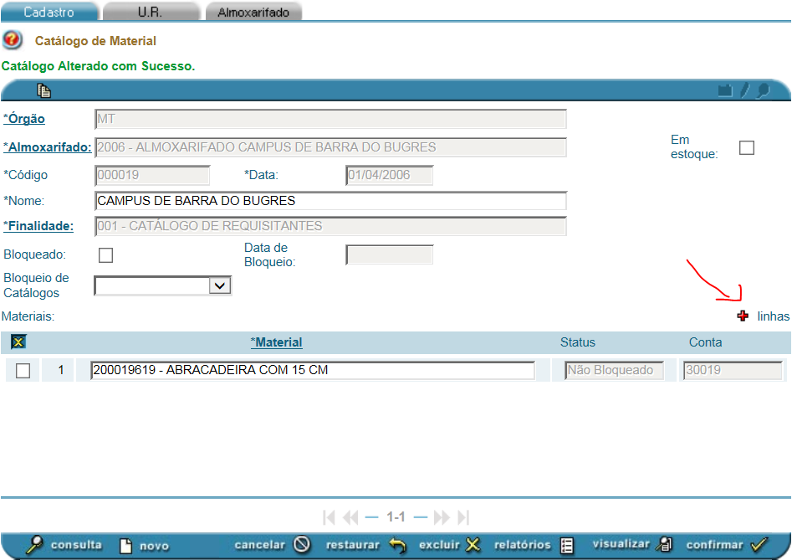
- Agora vamos copiar os cinco ultimo digitos do relatório gerado na posição do estoque, e colar na linha que foi gerada, sepando por vírgula. Vamos repetir esse procedimento até completar 10 códigos de materiais.
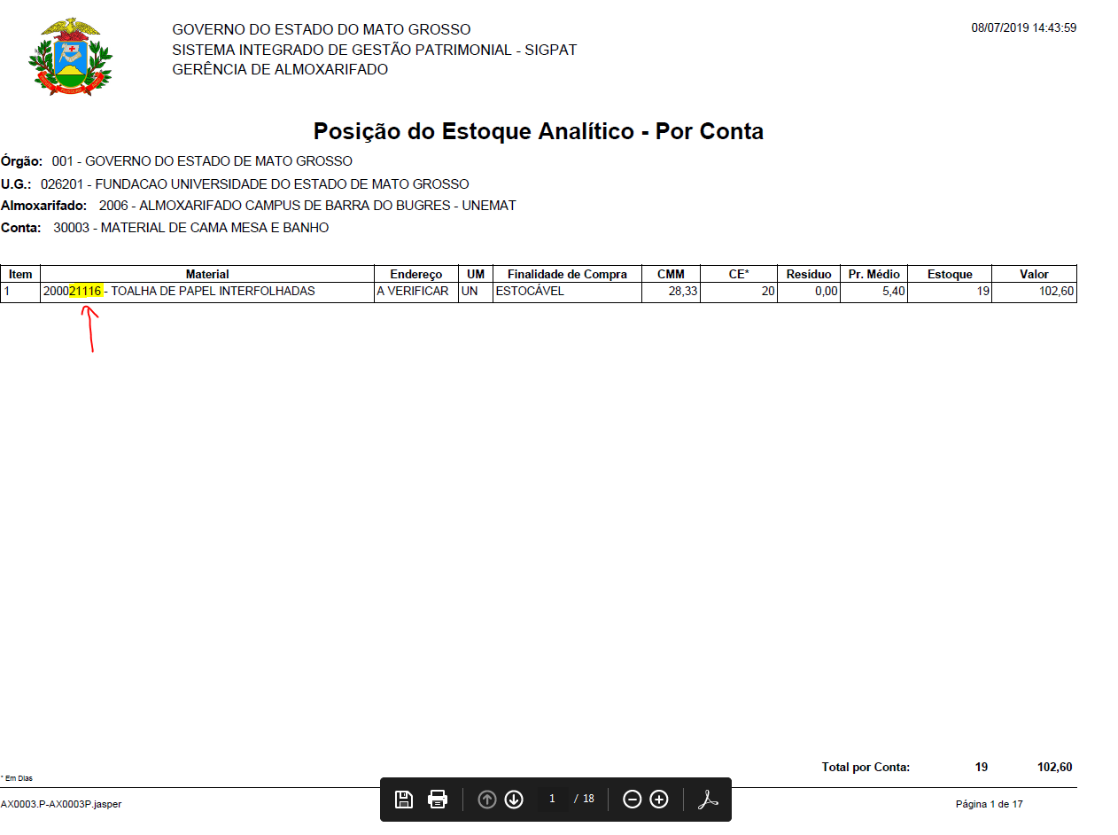

- Pressionar no teclado a tecla F7 para carregar os 10 códigos.
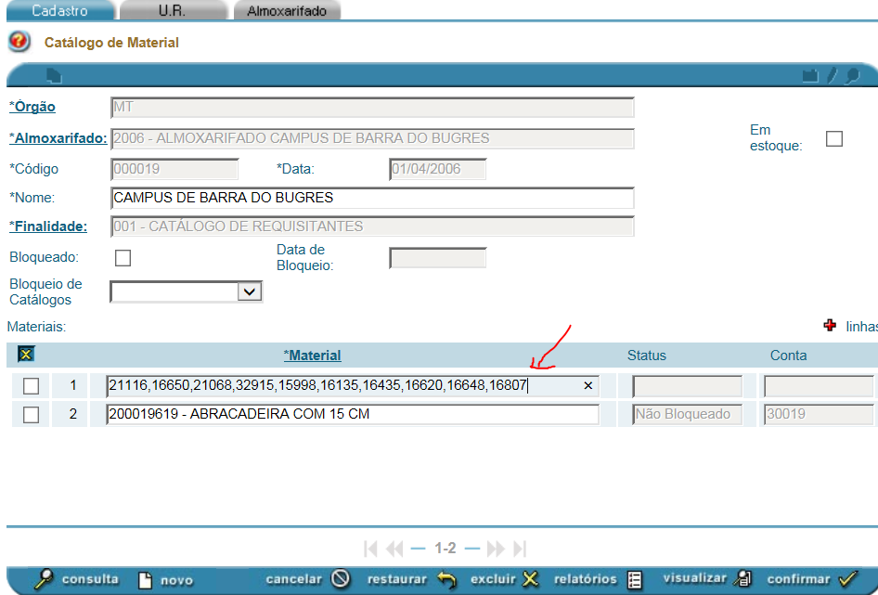

- Clicar em carregar todos
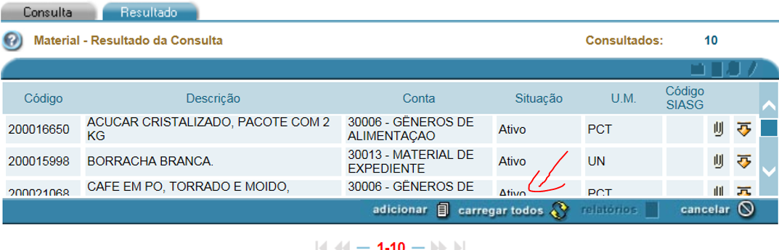
- Repita o procedimento mais um vez, na linha vazia acima, e clicar em confirmar para não perde o trabalho realizado.
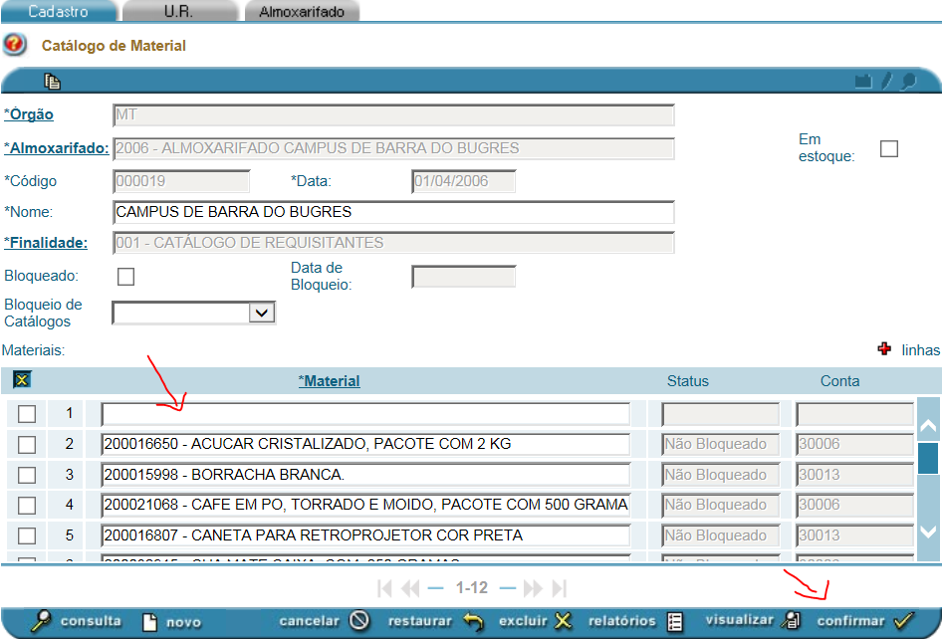
O trabalho deve ser feito até lançar todos os itens que não estão zerados do relatório da posição de estoque.

